小学校理科校内研修支援事業（平成30年度）
支援員学校名 | 職名 | 氏名 | 専門分野
北海道広尾高等学校 | 教諭 | 伊 藤 茜  関 尾 岳 大 | 生 物  物 理

実施報告
広尾町立広尾小学校

＊学級数 10 ＊児童数 244

【ねらい】 専門性の高い高等学校の教員を講師に招き、小学校教員の理科の教科指導力の向上を図る。
【日 時】 11月29日（木）14：40～15：30
【場 所】 広尾町立広尾小学校理科室
【参加者】 広尾町立広尾小学校教職員
【内 容】 水溶液の性質に関わる実験及び水溶液の扱い方
(1) クッキングペーパーを活用した簡易的な水
溶液の実験
(2) 市販の濃塩酸から約５％の塩酸を調整する
方法
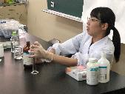

【本事業の成果を活用した授業の改善】
２名の高等学校の教員を講師に招き、小学校理科の観察、実験に係る実技研修を行い、水溶液の性質に関わる実験及び薬品の扱い方について学び、実験を行うことを通して、小学校の教員の理科の教科指導力の向上につなげた。
○ 水溶液の性質に関わる実験及び薬品の扱い方
(1) クッキングペーパーを活用した簡易的な水溶液の実験
・教員が、ムラサキキャベツから抽出した液を染み込ませたクッキングペーパーに、身の回りにある水溶液を加え、水溶液の性質を調べた実験結果を基に、児童が水溶液の性質によって、酸性は赤色から赤紫色、中性は紫色、アルカリ性は緑色から黄色に変化することを見出し、水溶液は酸性、中性、アルカリ性の３つの性質に分けることができ、酸性とアルカリ性には強さがあることを捉えることができるよう単元の指導計画を改善した。
(2) 市販の濃塩酸から約５％の塩酸を調整する方法
・教員が、市販の濃塩酸から授業で使う約５％の塩酸を調整することを通して、教員の薬品への理解を深めるとともに、技能の向上を図った。
・濃塩酸に水を入れると急激に熱が発生し、ビーカーが割れる可能性があることから、教員が薬品を安全に扱うための理解を深めた。

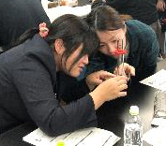
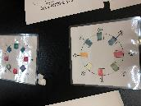
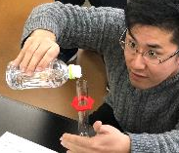
【クッキングペーパーで身近な水溶液の性質を調べた様子】
【メスシリンダーで濃塩酸を計量している様子】

